Приложение №1.
Место №1. Напротив ТЦ «Абсолют», возле киоска Золотой ключик, Место №2. Возле магазина «Амрита», ул. Ленина.
Ул. Ленина.
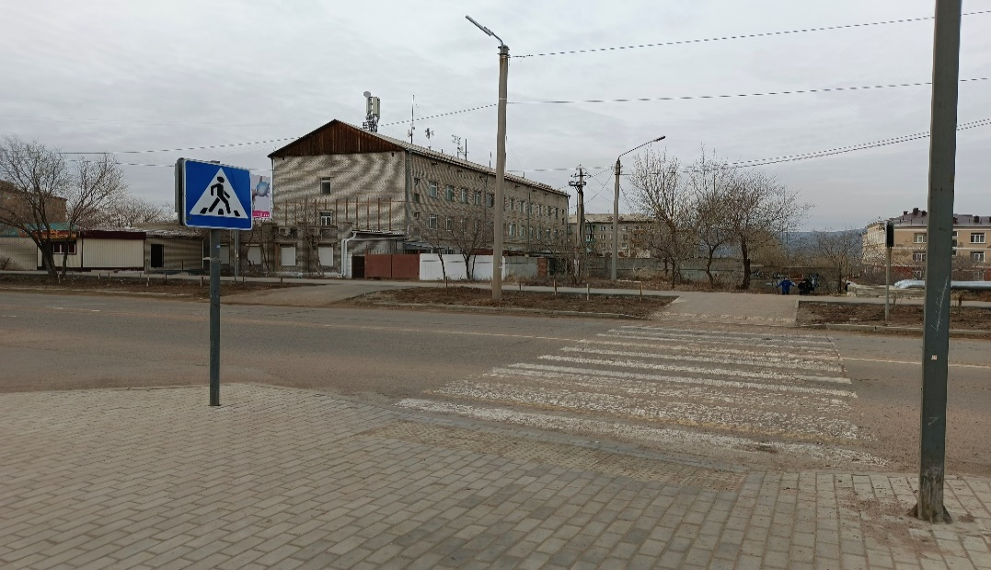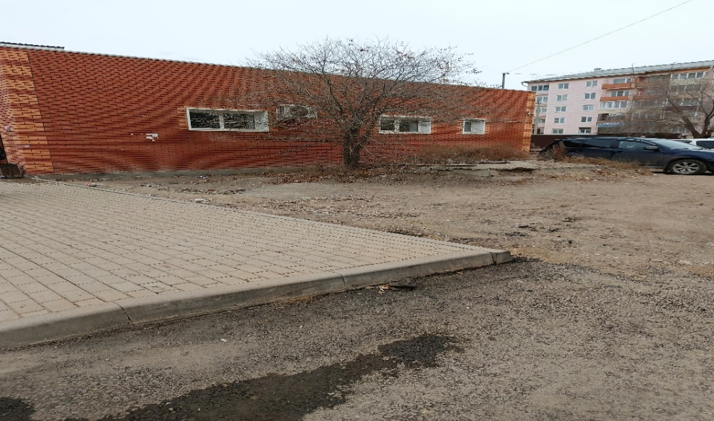
Место №3. Возле магазина «DNS» , ул. Ленина Место №4. Напротив магазина «Дельта», 6 мкр.
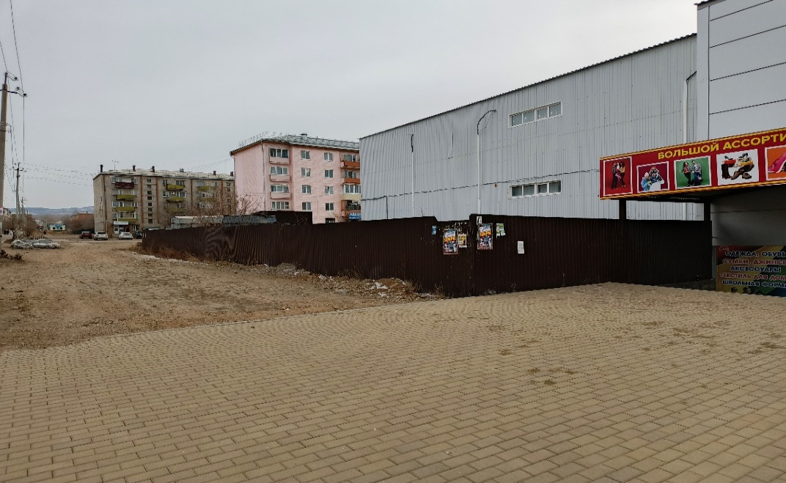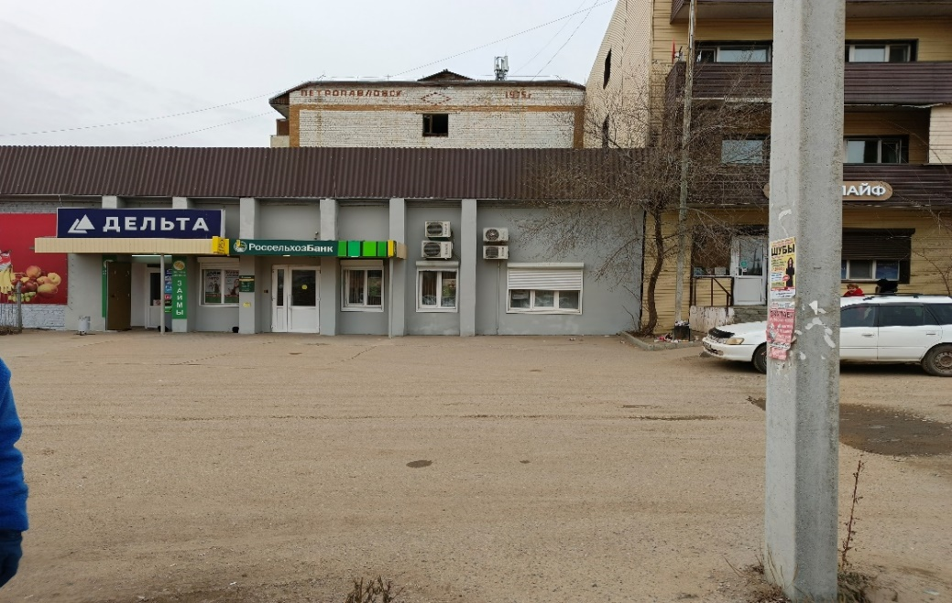

Место №5. Напротив ДОСААФ, по Спортивная Место №6. Напротив магазина Стоп цен, по ул. Ленина.
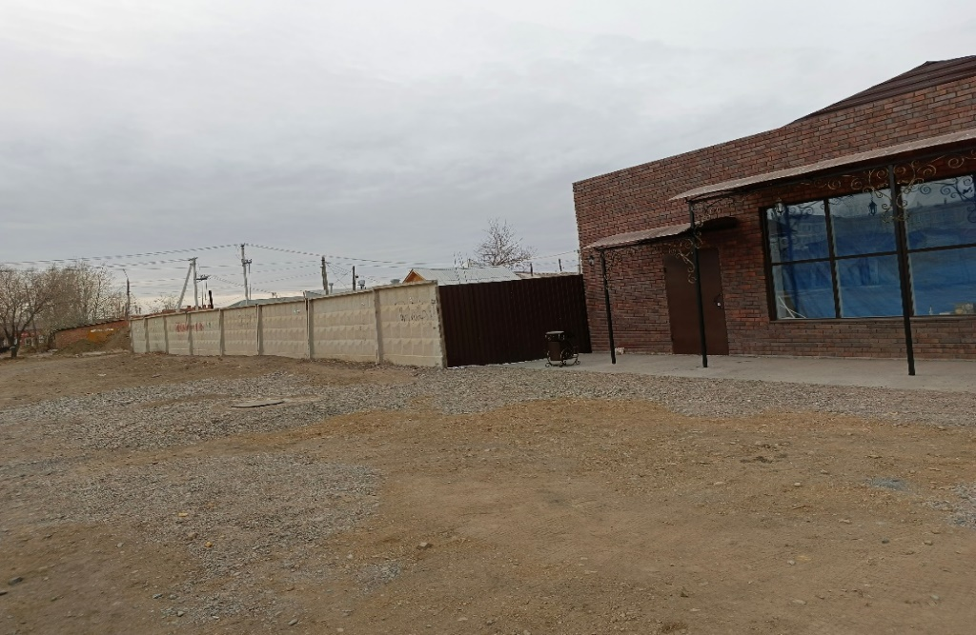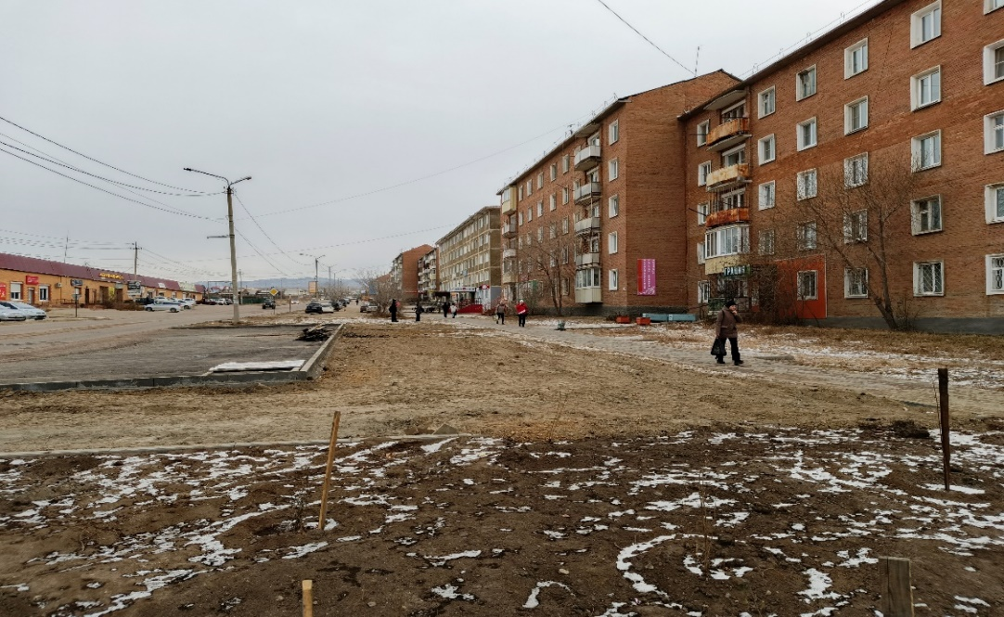

Место №6. Возле магазина «Светофор», 2 мкр.
